
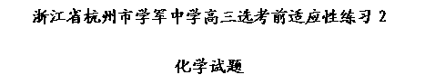
可能用到的相对原子质量：H1 C12 N14 O16 Cl35.5Br80S32 Si28 Na23Mg24Fe56Ca40 Cu64
选择题部分
一、选择题（本大题共 25 小题，每小题 2 分，共 50 分。每个小题列出的四个备选项中只有一个是符合题 目要求的，不选、多选、错选均不得分）
1、下列属于碱性氧化物的是
A.CO B.BaO C.Mn₂O₇ D.SiO₂
2.仪器名称为“容量瓶”的是
A. 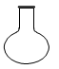 B. 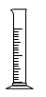 C. 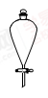 D. 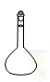
3.下列属于电解质的是
A．二氧化硫 B．蔗糖 C．铜 D．氯化铝
4.日常生活中许多现象与氧化还原反应有关，下列现象与氧化还原反应无关的是
A．铜质奖章上出现铜绿[Cu₂(OH)₂CO₃] B．充有 H₂ 的气球遇明火发生爆炸
C．轮船底部生锈 D．大理石雕像被酸雨腐蚀毁坏
5.下列物质的水溶液因水解而呈酸性的是
A．KHSO₄ B．NaHSO₃ C．H₂SO₄ D．NH₄Cl
6.下列说 法不正确的是
A．氯气可用于自来水的消毒 B．镁可用于制造信号弹和焰火
C．氢氧化铁胶体能用于净水 D．二氧化硫不可用于漂白纸浆
7.下列表示正确的是
A.CO₂ 的电子式：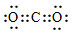 B.乙炔的结构式：CH≡CH
C.CH₄ 的球棍模型：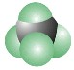 D.Cl⁻离子的结构示意图：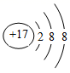
8.下列有关钠的说法中，不正确的是
A．工业上通过电解氯化钠溶液制取金属钠
B．高压钠灯常用于道路和广场的照明
C．钠钾合金可在快中子反应堆中作热交换剂
D．钠可用于从钛、铌等金属的氯化物中置换出金属单质
9.下列说法正确的是
A．向 SO₂ 水溶液中滴加 BaCl₂ 溶液，有白色沉淀 BaSO₃ 生成
B．明矾水解形成的 Al(OH)₃胶体能吸附水中悬浮物，可用于水的净化
C．Fe(OH)₃溶于氢碘酸的离子方程式为：Fe(OH)₃+3H⁺=Fe³⁺+3H₂O
D．等质量的 NaHCO₃ 和 Na₂CO₃ 分别与足量盐酸反应，在同温同压下，生成的 CO₂ 体积相同
10.下列家庭化学实验不能达到预期目的的是
A．用灼烧并闻气味的方法区别纯棉织物和纯羊毛织物
B．用湿润的淀粉-KI 试纸检验 HCl气体中是否混有 Cl₂
C．向 Ca(ClO)₂ 溶液中加入硫酸溶液，来证明 S、Cl 的非金属性强弱
D．用鸡蛋白、食盐、水完成蛋白质的溶解、盐析实验
11.下列说法不正确的是
A.¹²C₇₀、¹⁴C₆₀ 和石墨互为同素异形体
B.乙酸和硬脂酸（C₁₇H₃₅COOH）互为同系物
C.丙烷与氯气反应，可得到沸点不同的 3 种一氯代物
D.(CH₃)₃CCH₂CH₃ 的名称是 2，2-二甲基丁烷
12.X(g)+3Y(g)2Z(g) ΔH=－akJ·mol⁻¹，一定条件下，将 1molX 和 3molY 通入 2L 的恒容密闭容器 中，反应 10min，测得 Y 的物质的量为 2.4 mol。下列说法正确的是
A．10min 内，Y 的平均反应速率为 0.03 mol·L⁻¹·s⁻¹
B．第 10min 时，X 的反应速率为 0.01 mol·L⁻¹·min⁻¹
C．10min 内，消耗 0.2 mol X，生成 0.4 mol Z
D．10min 内，X 和 Y 反应放出的热量为 a kJ
13．下列离子方程式不正确的是
A．NaHCO₃ 与 NaOH 溶液反应：HCO₃⁻＋OH⁻ ==CO₃²⁻+H₂O
B．氯气和水反应：Cl₂＋H₂O2H⁺＋Cl^{ˉ}＋ClO^{ˉ}
C．氯化铁溶液中加入足量的氨水：Fe³⁺ +3NH₃··H₂O = Fe(OH)₃ ↓+ 3NH₄⁺
D．盛放碱性试剂的溶液不能用玻璃塞的原因：SiO₂＋2OH⁻==SiO₃²⁻+H₂O
14.W、X、Y、Z、N 六种主族元素，它们在周期表中位置如图所示，下列说法不正确的是
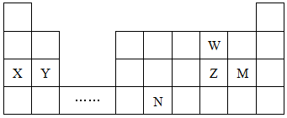
A．原子半径：Y>Z>W
B．单质的还原性：X>Y
C．溴与元素 M 同主族，最高价氧化物的水化物的酸性比 M 的强
D．元素 N 位于金属 与非金属的分界线附近，可以推断 N 元素的单质可作半导体材料
15.下列说法不正确的是
A．乙烯能使溴水、酸性高锰酸钾溶液褪色，其褪色原理不相同
B．苯与浓溴水萃取后的上层液体可以用来做取代反应实验
C．乙醛在一定条件下能与氢气反应生成乙醇，发生了还原反应
D．相同质量的乙酸和葡萄糖在足量的氧气中完全燃烧，消耗氧气的质量不相同
16．化学与生产、生活、社会密切相关。下列说法中不．正．确．的是
A．蛋白质、棉花、PVC、淀粉都是由高分子组成的物质
B．用 CO2 合成聚碳酸酯可降解塑料，实现“碳”的循环利用
C．含 5 个碳原子的有机物，每个分子中最多可形成 4 个 C－C 单键
D．淀粉和纤维素水解的最终产物都是葡萄糖
17. 用压强传感器探究生铁在 pH=2 和 pH=4 醋酸溶液中发生腐蚀的装置及得到的图像如下：
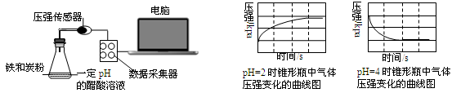
分析图像，以下结论错误的是
A．溶液 pH≤2 时，生铁发生析氢腐蚀 B．在酸性溶液中生铁可能发生吸氧腐蚀
C．析氢腐蚀和吸氧腐蚀的速率一样快 D．两溶液中负极反应均为：Fe–2e⁻=Fe²⁺
18.常温下，关于 pH=2 的盐酸和 0.01mol/l 的醋酸溶液，下列说法正确的是
A．两溶液中溶质的物质的量：n(CH₃COOH)=n(HCl)
B．两溶液中阴离子的浓度：c(CH₃COO-)<c(Cl⁻)
C．相同体积的两溶液均用水稀释 100 倍后，盐酸的 pH 比醋酸的大
D．相同体积的两溶液分别与镁条反应，收集到相同条件下的气体体积相同
19．反应物 X 转化为 Y 和 Z 的能量变化如图所示，下列说法正确的是
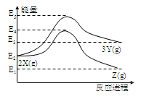
A．由 X→Y 反应的 ΔH=E₅−E₂
B．由 X→Z 反应的 ΔH>0
C．由图可知等物质的量的 Y 的能量一定比 X 的能量高
D．升高温度可提高 X→Z 的反应速率
20．下列关于化学键及晶体的说法中，不正确的是
A．Cl₂、Br₂、I₂ 的沸点逐渐升高，是因为分子间作用力越来越大
B．NaOH 和 NH₄Cl 化学键类型相同
C．N₂ 和 CCl₄ 两种分子中，每个原子的最外层都具有 8 电子稳定结构
D．石英晶体是原子晶体，其分子式为 SiO₂
21. 在一定温度下，在体积为 2L 的恒容密闭容器中，某一反应中 X、Y、Z 三种气 体的物质的量随时间变化的曲线如图所示，下列表述中正确的是
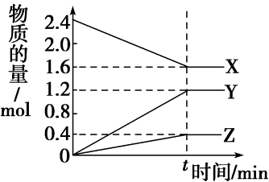
A．反应的化学方程式为 2X = 3Y + Z
B．t 时，正、逆反应都不再继续进行，反应达到化学平衡
C．若 t=4，则 0～t 的 X 的化学反应速率为 0.1 mol•L⁻¹•min⁻¹
D．温度、体积不变，t 时刻充入 1 mol He 使压强增大，正、逆反应速率都增大
22.设 N_{A} 为阿伏伽德罗常数的值，下列说法正确的是
A．标准状况下，33.6L 氟化氢中含有氟原子的数目为 1.5N_{A}
B．常温常压下，7.0g 乙烯与丙烯的混合物中含有氢原子的数目为 N_{A}
C．50ml l8.4mol/L 浓硫酸与足量铜微热反应，生成 SO₂ 分子的数目为 0.46N_{A}
D．某密闭容器盛有 0.lmolN₂ 和 0.3molH₂，在一定条件下充分反应，转移电子的数目为 0.6N_{A}
23.常温下，现有 0.1 mol·L-1 的 NH4HCO₃ 溶液，pH＝7.8。已知含氮(或含碳)各微粒的分布分数(平衡时某种 微粒的浓度占各种微粒浓度之和的分数)与 pH 的关系如下图所示。下列说法正确的是
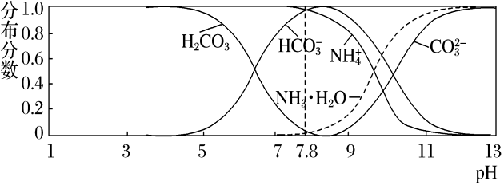
A．当溶液的 pH＝9 时，溶液中存在下列关系：c(NH₄＋)>c(HCO₃－)>c(NH₃ ·H₂O)>c(CO₃^{2－})
B．NH₄HCO₃ 溶液中存在下列守恒关系：c(NH4⁺)＋c(NH₃·H₂O)＋c(H⁺)＝c(OH⁻)＋2c(CO₃²⁻)＋c(H₂CO₃)
C．往该溶液中逐滴滴加氢氧化钠时，NH₄＋和 HCO₃－浓度均逐渐减小
D．通过分析可知常温下 K_{b}(NH₃·H₂O)大于 K_{a1}(H₂CO₃)
24.从海带中提取碘，可经过以下实验步骤完成。下列有关说法正确的是
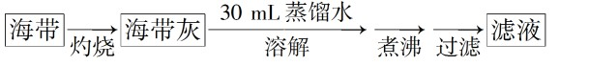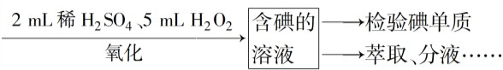
A．灼烧过程中使用的玻璃仪器有酒精灯、坩埚、玻璃棒
B．氧化过程中发生反应的离子方程式为 2I⁻＋H₂O₂ =I₂＋2OH⁻
C．检验碘单质时，可选用淀粉碘化钾试纸，若试纸变蓝说明海带中含有碘单质
D．分液时，先打开活塞放出下层液体，再关闭活塞倒出上层液体
25.某溶液中可能含有 K+、Na+、Fe3+、Fe2+、SO42-、CO32-、I-、Cl-中的一种或多种，进行如图所示的实验，下列说法正确的是
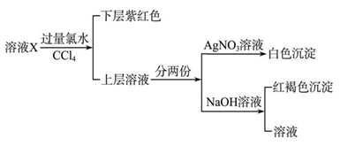
A．溶液 X 中有 Fe³⁺、SO₄²⁻
B．溶液 X 中有 Fe²⁺、I⁻，可能有 SO₄²⁻、Cl⁻
C．溶液 X 中有 I⁻、Cl⁻，无 CO₃²⁻
D．溶液 X 中有 I⁻、Fe²⁺和 Fe³⁺两种离子中至少有一种
非选择题部分
二、非选择题（本大题共 7 小题，共 50 分）
26.（6 分）由乙烯和其他无机原料合成环状酯 E 和高分子化合物 H 的示意图如下所示:
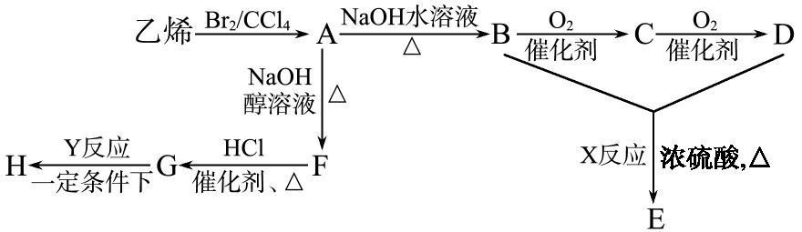
请回答下列问题:
（1）写出以下反应的反应类型:X_______，Y________。
（2）写出以下反应的化学方程式:
A→B：__________；G→H：______________。
27.（6 分）探究无机盐 X（仅含三种短周期元素）的组成和性质，设计并完成如下实验：
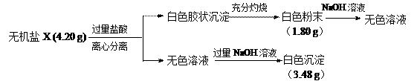
请回答：
（1）X 的化学式是__________。
（2）白色粉末溶于氢氧化钠溶液的离子方程式是__________。
（3）白色沉淀用途广泛，请列举一例：__________。
28.（4 分）为确定碳酸钠和碳酸氢钠混合样品中碳酸钠的质量分数，可通过加热分解得到的 CO₂ 质量进行 计算，某同学设计的实验装置示意图如下：
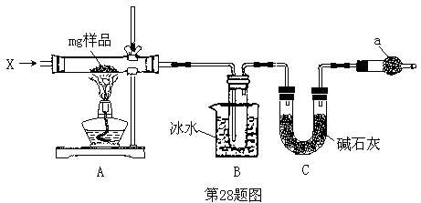
请回答：
（1）仪器 C 的名称是__________；
（2）装置 B 中冰水的作用是__________；
（3）该同学设计的实验装置存在缺陷，有关该实验装置及实验 过程中，下列因素可能使碳酸钠的质量分数偏高的是__________。
A．样品分解不完全
B．装置 B、C 之间缺少 CO₂ 的干燥装置
C．产生 CO₂ 气体的速率太快，没有被碱石灰完全吸收
D．反应完全后停止加热，通入过量的空气
29.（4 分）200℃时将 16.0g NaOH 和 NaHCO₃ 的混合物放在密闭容器中加热到质量不再减少为止，称得剩 余固体质量为 14.8g，试回答：
（1）剩余固体的化学式是__________。（2）原混合物中 NaOH 的质量分数__________。
30．【加试题】(10 分)NaHSO3 被用于棉织物和有机物漂白以及在染料、造纸、制革等工业中用作还原剂。（1）NaHSO₃ 可由 NaOH 溶液吸收 SO₂ 制得。
2NaOH(aq)＋SO₂(g)==Na₂SO₃(aq)＋H₂O(l) ΔH₁
2NaHSO₃(aq)==Na₂SO₃(aq)＋SO₂(g)＋H₂O(l) ΔH₂
则反应 SO₂(g)＋NaOH(aq)==NaHSO₃(aq)的 ΔH₃＝__________ (用含 ΔH₁、ΔH₂ 的代数式表示)。
（2）NaHSO₃ 在不同温度下均可被 KIO₃ 氧化，当 NaHSO₃ 完全消耗即有 I₂ 析出，根据 I₂ 析出所需时 间可以求得 NaHSO₃ 的反应速率。将浓度均为 0.020 mol·L⁻¹ NaHSO₃(含少量淀粉)10.0 mL、KIO₃(过量)酸性溶液 40.0 mL 混合，记录 10～55 ℃间溶液变蓝时间，55 ℃时未观察到溶液变蓝，实验结果如图。
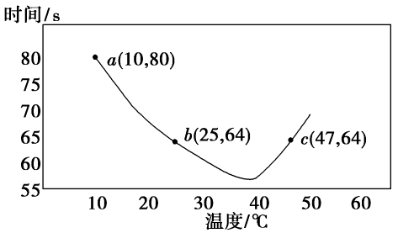
①a 点时，v(NaHSO₃)＝__________mol·L⁻¹·s⁻¹。
②10～40 ℃区间内，显色时间越来越短，其原因是__________。
（3）已知：t℃时 H₂SO₃的 K_{a1}＝1.5×10⁻²，K_{a2}＝1.0×10⁻⁷；NaHSO₃溶液 pH＜7。在 t ℃时，往 NaOH 溶液中通入 SO₂。
①在 NaHSO₃ 溶液中加入少量下列物质后，c(H₂SO₃)/c(HSO₃-)的值增大的是______(填字母)；
3
A．H₂O B．稀 H₂SO₄ C．H₂O₂ 溶液 D．NaOH 溶液
②某时刻，测得溶液的 pH＝6，则此时，n(HSO₃⁻ )/n(SO₃²⁻)＝_________；
③请画出从开始通入 SO2 直至过量时，溶液中 n(SO₂)∶n(HSO₃⁻)随 pH 的变化趋势图。
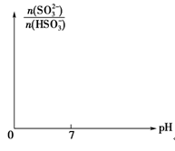
（4）以硝酸、硫酸水溶液作电解质进行电解，在汞电极上 NO₃⁻可转化为 NH₂OH，以铂为另一极，则该电解反应的化学方程式_______________。
-
31.（10 分）次硫酸氢钠甲醛（NaHSO₂•HCHO•2H₂O）俗称吊白块，在印染、医药以及原子能工业中有广 泛应用。以 Na₂SO₃、SO₂、HCHO和锌粉为原料制备次硫酸氢钠甲醛的实验步骤如下： 已知：次硫酸氢钠甲醛易溶于水，微溶于乙醇，具有强还原性，且在 120℃以上发生分解。
步骤 1：在三颈烧瓶中加入一定量 Na₂SO₃ 和水，搅拌溶解，缓慢通入 SO₂，至溶液 pH 约为 4，制得 NaHSO₃溶液。
步骤 2：将装置 A 中导气管换成橡皮塞。向烧瓶中加入稍过量的锌粉和一定量甲醛溶液，在 80～90℃下， 反应约 3h，冷却至室温，抽滤；
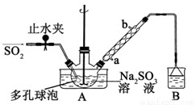
步骤 3：将滤液真空蒸发浓缩，冷却结晶。
（1）装置 B的烧杯中应加入的溶液是_________；冷凝管中冷却水从_______填“a”或“b”）口进水。
（2）A 中多孔球泡的作用是________。
（3）冷凝管中回流的主要物质除 H₂O 外还有________（填化学式）。
（4）写出步骤 2 中发生反应的化学方程式________。
（5）步骤 3 中在真空容器中蒸发浓缩的原因是________。
（6）为了测定产品的纯度，准确称取 2.0g 样品，完全溶于水配成 100mL 溶液，取 20.00mL 所配溶液， 加入过量碘完全反应后（已知 I₂ 不能氧化甲醛，杂质不反应），加入 BaCl₂ 溶液至沉淀完全，过滤、洗涤、 干燥至恒重得到白色固体 0.466g，则所制得的产品的纯度为________ 。
32.（10 分）慢心律是一种治疗心律失常的药物，它的合成路线如下：
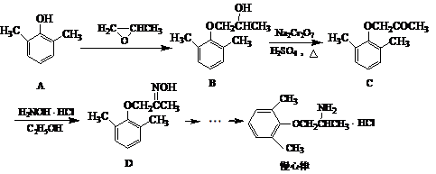
（1）由B→C的反应类型为 。
（2）写出A与浓溴水反应的化学方程式 。
（3）由A制备B的过程中有少量副产物E，它与B互为同分异构体，E的结构简式为
。
（4）写出同时满足下列条件的D的一种同分异构体的结构简式 。
①属于α-氨基酸；
②是苯的衍生物，且苯环上的一氯代物只有两种；
③分子中含有两个甲基。
（5）已知乙烯在催化剂作用下与氧气反应可以生成环氧乙烷（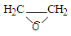）写出以邻甲基苯酚（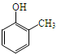）和乙醇为原料制备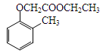的合成路线流程图（无机试剂任用）

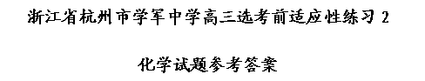
1-5 BDDDD 6-10 DDABC 11-15 CCBCD 16-20 CCBDD 21-25 CBDDB
26.（1）酯化反应(或取代反应)(1 分) 加聚反应(1 分)；
（2）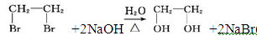；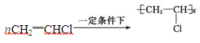
27.（1）Mg₂SiO₄ 或 2MgO··SiO₂(2 分)
(2) SiO₂＋2OH⁻=SiO₃²⁻+H₂O
(3) 优良的阻燃剂等(2分)
28.（1）U 型干燥管(1 分) (2)冷凝水蒸气(1 分) (3)AC(2 分)
29.（1）NaOH 、Na₂CO₃(2 分) （2）65%(2 分)
30.（1）
（2）①5.0×10-5 mol·L⁻¹·s⁻¹(1 分) ②升温反应速率加快，所以变色时间减短(1 分)
（3）①BC(2 分) ②10(2 分) ③如图(1 分)
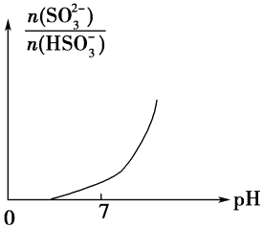

(4)2HNO₃+2H₂O2NH₂OH+3O₂↑(2 分)
31.（1）NaOH 溶液(1 分)，a(1 分)
（2）增大气体与溶液的接触面积，加快吸收速率(1 分)
（3）HCHO(1 分)
（4）NaHCO₃+ HCHO+ Zn+ H2O= NaHSO_{2·}HCHO+ Zn（OH）₂ (2 分)
（5）防止温度过高使产物分解，也防止氧气将产物氧化(2 分)
（6）77.00%(2 分)
32. （1）氧化反应(1 分)
（2）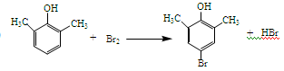
（3）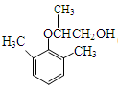
（4）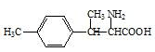
（5）